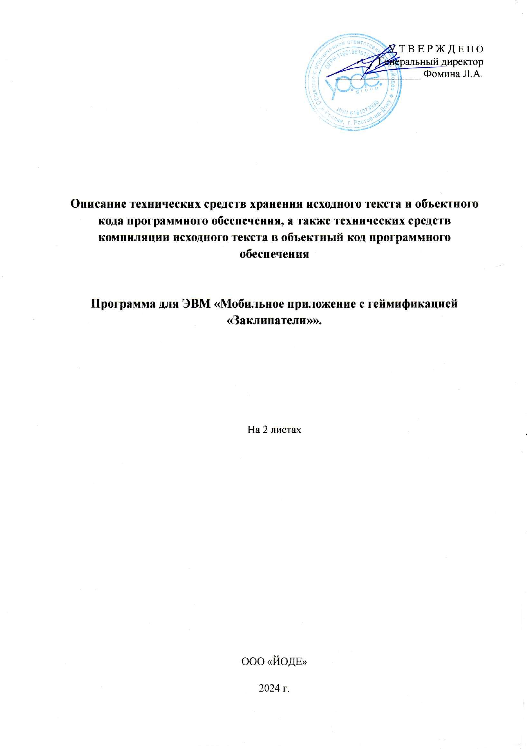
Содержание
- Общие положения
- Технические средства хранения исходного кода

- Общие положения
Настоящий документ содержит описание технических средств хранения исходного текста и объектного кода программного обеспечения компании ООО «ЙОДЕ», для внесения в Единый реестр российских программ.
Программа для ЭВМ «Мобильное приложение с геймификацией «Заклинатели»» написано на компилируемом скриптовом языке программирования C#.

- Технические средства хранения исходного кода

Для хранения исходного кода системы используется Git – система управления версиями с распределенной архитектурой и открытым исходным кодом.
Для упрощения управления исходным кодом, компиляцией, сборкой модулей и развертыванием в средах используется платформа GitLab (частный экземпляр, развернутый на технических средствах в центрах обработки данных ООО «ЙОДЕ»).
Для частного экземпляра платформы GitLab используется редакция GitLab “Community Edition”.
Лицензионные ключи не используются.
Языки программирования, использованные при разработке программного обеспечения: C#
Места нахождения центров обработки данных, где размещены соответствующие технические средства: 344018, г. Ростов-на-Дону, ул. Текучёва 234, оф. 710.
Git предоставляет разработчикам возможность сохранять историю изменений, создавать ветки для параллельной разработки, объединять наборы изменений из разных веток и откатывать изменения к предыдущим версиям. Это позволяет упростить совместную работу в команде и управление проектами.
Одной из главных особенностей Git является его распределенная природа. Каждый разработчик имеет полную копию репозитория Git на своем локальном компьютере, что позволяет разработчикам работать независимо от подключения к сети или удаленному серверу. Когда разработчик выполняет так «коммит» изменений, они сохраняются локально, а затем могут быть отправлены в центральный репозиторий – на удаленный Git-сервер для совместного доступа и резервного копирования.
GitLab предоставляет веб-интерфейс для работы с репозиториями Git и инструменты для разработчиков, системных администраторов, тестировщиков.

______________________
Контактная информация:
ООО «ЙОДЕ»
Сайт: https://Заклинатели.рф
Тел.: +7 988 572 8744
Email: aa@yode.co
© ООО «ЙОДЕ», 2024. Все права защищены.

